Vysťahovalectvo Námestova do Ameriky v rokoch 1875 - 1924.

Autor: PhDr. Juraj Laššuth

V Dolnom Kubíne 4. 8. 2015

Prehľad vysťahovalcov z Námestova do USA v rokoch 1892 - 1924.

V druhej polovici 19. stor sa situácia v Námestove (a na celej Orave) dramaticky zhoršila. Neustálym dedením sa polia pre rodinu zmenšili natoľko, že malé množstvo pôdy nebolo schopné uživiť rodinu. Ťažký život obyvateľov Oravy fundovane a výstižne opísal obvodný notár so sídlom v Rabči v rokoch 1927 – 1935. Text nám pomôže dobre pochopiť príčiny veľkého vysťahovalectva z Oravy.
„Počasie je nepriaznivé, aj zima, lebo sa nedá furmančiť. Na poliach jesenná sejba vymrzne, na jar je počasie tak zlé, že sa nedá riadne siať, seje sa neskoro. Chudobný roľník nemá dostatok hnoja, nemá riadne obilie na osivo ani satbu a sadenie nie je dosť silné, aby vzdorovalo silným jarným a jesenným mrazom. Čo zostane a čo by sa dalo zužitkovať, seno, otava a obilie po žatve, nemôže sa zachrániť pre nepriaznivé počasie, zobrať a uskladniť do stodoly a tak zhnije na poli. Takéto úrody, čo sa zrna týka, sa nedajú na ľudskú potrebu mlieť, slama a potrava pre dobytok upotrebovať, lebo z toho ochorie. Toto sa opakuje z roka na rok. Postupne tak ako má tunajší maloroľník menej príjmov, dôchodkov, zárobkov, nemôže si zadovážiť dostatok umelého hnojiva, jedinej podmienky tohto hospodárstva. Tunajší roľník spotrebuje slamu na kŕmenie dobytka, na stelivo používa mach a smrečinu. Do hnoja tečie dažďová voda, ktorá to najlepšie z hnoja vymyje tak, ako na poliach prudké jarné dažde a jesenné lejaky odplavia aj hnoj aj humus. Je vôbec nešťastie tohto obyvateľstva, že sa tu musí trápiť a hospodáriť na poli, ktoré je viac menej už od prírody predestinované na to, aby tu bolo výlučne len lesné hospodárstvo, chov dobytka a ovčiarstvo. Je smutný osud tunajšieho obyvateľstva, ktoré nedopracuje toľko obilia s úmornou prácou za pol roka, koľko mu je potrebné na celoročnú výživu. Pre týchto úbožiakov by bolo potrebné, aby aspoň polovička bola kolonizovaná na lepší kraj ... maloroľník nie je v stave vyživiť rodinu, zaplatiť dane a úroky zo svojich dlhov. Ostáva im predať hospodárstvo, inak ho postihne exekúcia“.
Boli tri možnosti riešenia katastrofálnej situácie: Intenzifikáciou poľnohospodárskej výroby získať viac potravín, ktorá však v daných podmienkach nebola možná. Odsťahovať sa do mesta a zamestnať sa v rozvíjajúcom priemysle. Na Orave sa však priemysel vôbec nebudoval, preto sa niekoľko rodín vysťahovalo za prácou do Budapešti, ktorá sa rýchlo rozrastala a poskytovala obmedzené množstvo práce. Preto im zostávalo iba:

Vysťahovať sa za prácou do USA.
V USA sa po skončení Občianskej vojny v ktorej zvíťazil priemyselný Sever prudko rozvíjal prie-mysel a Amerika potrebovala veľké množstvo nových pracovných síl. Preto sa majitelia baní v roku 1877 rozhodli, že aj na Slovensko pošlú agentov, aby verbovali robotníkov pre banský a oceliarsky priemysel v USA. Amerika poskytovala pracovné príležitosti aj pre nekvalifikovaných robotníkov a zárobok bol v porovnaní s Uhorskom niekoľkonásobne vyšší. V rokoch 1875 až 1914 emigrovalo do Spojených štátov viac ako 620 000 Slovákov.
Na rozhodnutí vysťahovať sa do USA mala vplyv aj stupňujúca sa maďarizácia. Deti v školách sa učili po maďarsky, na úradoch sa komunikovalo v maďarskom jazyku, všetky dokumenty boli v ma-ďarčine a na obchodoch a budovách boli maďarské nápisy. Všetko presviedčalo obyvateľov Námestova že nie sú Slováci ale Maďari. To viedlo k oslabeniu vzťahu k domovu a uľahčilo rozhodovanie o ceste za more.
Aj v Námestove boli agenti verbovať na prácu do Ameriky, boli tu tiež agenti lodných spoločností, ktorí dávali informácie o cestovaní a dali sa u nich kúpiť aj lodné lístky. Objavili sa aj prevádzači na územie Poľska, cez ktoré sa dalo bez pasov „na čierno“ dostať do prístavu Hamburg a ušetriť peniaze a energiu na vybavovanie pasu.
Veľká časť vysťahovalcov sa neplánovala usadiť v USA natrvalo. Plánovali niekoľko rokov tam pra-covať, našetriť doláre a s úsporami sa vrátiť domov; kúpiť pôdu, postaviť murovaný dom a žiť v lepšom sociálnom postavení. Ktorí sa rozhodli v Amerike natrvalo usadiť, predali svoje pole, dom a ostatný majetok, tým získali paniaze na cestu a na usadenie sa v novej vlasti. Na cestu si brali oblečenie, peniaze a najmä stravu.

Počet vysťahovalcov z Námestova.
Počet vysťahovalcov z Námestova (aj z celej Oravy) nebolo možné donedávna zistiť. Nezachovala sa evidencia vydaných pasov pred rokom 1914, žiadosti o vydanie pasu sú nekompletné, náhodne roztrúsené v archíve župy. Tiež sa neviedla evidencia cestujúcich do Ameriky. Okrem toho veľa ľudí odchádzalo do Ameriky bez pasu, „na čierno“ mimo evidenciu. Župní úradníci odhadovali, že takto vycestovala veľká časť vysťahovalcov, proti čomu sa robili aj policajné opatrenia, ale neúspešne. Preto v monografiách jednotlivých obcí je stať o vysťahovalectve napísaná len všeobecne bez kon-krétnych údajov; je to biele miesto v dejinách obce.
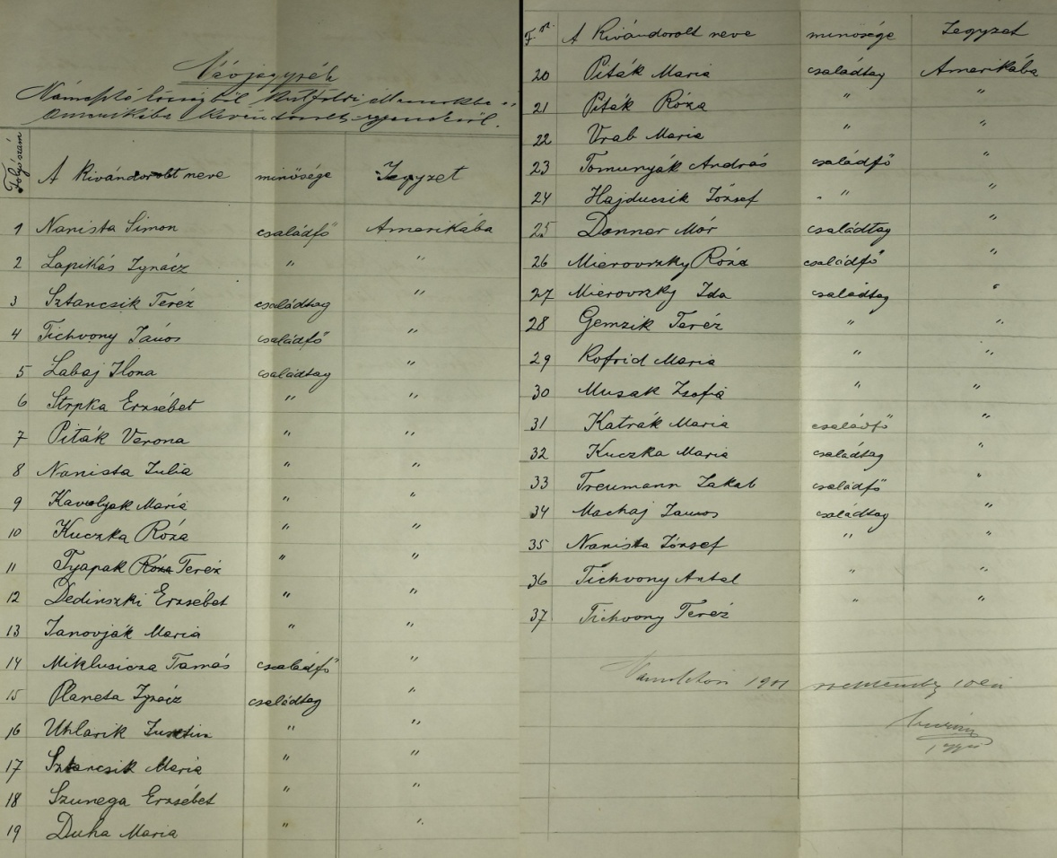

Richtárov zoznam z
r.1901.

V župnom archíve sa zachovali menovité zoznamy vysťahovalcov do Ameriky z jednotlivých obcí v dobe od r 1875 do októbra 1901, ktoré na príkaz župana vypracovali richtári a obvodní notári. Tieto zoznamy výborne doplňujú americké pramene, pretože uvádzajú aj vysťahovalcov z Ná-mestova pred rokom 1892, ktorí v sprístupnenej americkej evidencii nie sú. V zozname je 23 vysťahovalcov do Kanady a 14 do USA; spolu 37 vysťahovalcov.

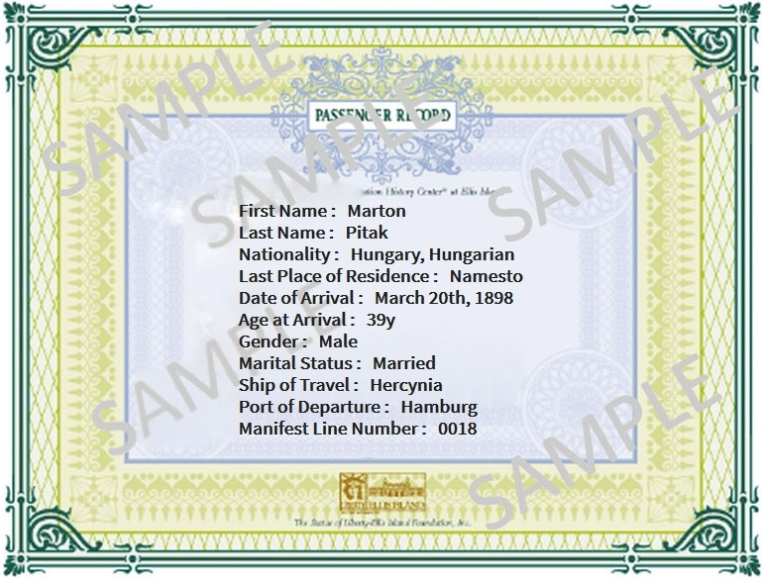

Ukážka registrácie Martina Pitáka z Námestova v USA.
Americké úrady umožnili prístup do evidencie prisťahovalcov Imigračného úradu na Ellis Islande v New Yorku, kadiaľ prešli všetci prisťahovalci v rokoch 1892 – 1924. To bola doba v ktorej vycestovala drvivá väčšina emigrantov z Námestova. Vyhľadávanie sťažovalo, že mená a názvy boli písané maďarským pravopisom a pri prepisovaní do evidencie americkí imigrační úradníci ešte viac skresľovali slovenské mená. Napriek uvedeným problémom nám to umožnilo podľa mena a miesta pôvodného pobytu vyhľadať 349 vysťahovalcov z Námestova. V zozname sú všetci ktorí pristáli pri brehoch Ameriky; s pasom alebo bez neho. V tabuľke uvádzam všetky údaje ktoré sú v evidencii, mená vysťahovalcov a názvy obcí uvádzam tak ako sú v origináli.

 | Prehľad vysťahovalcov z Námestova do USA v rokoch 1892 - 1924.
 | Príchod | Priezvisko | V origináli | Meno | Vek | Stav | Z obce
1 | 07.07.1907 | ...nak | ...nak | Andras | 32 | ž | Namesto
2 | 07.07.1907 | ...naková | ...nak | Leofia | 32 | v | Namesto
3 | 07.07.1907 | ...naková | ...nak | Zsofia | 1 | s | Namesto
4 | 13.11.1909 | Adamiková | Adamik | Verona | 16 | s | Nameszto
5 | 12.03.1901 | Albert | Albert | John | 29 | s | Narnosto/Namesto
6 | 19.11.1901 | Bardiš | Bardis | Jozef | 34 | ž | Vameszto
7 | 26.04.1910 | Bardišová | Bardis | Johanna | 17 | s | Vamekzto/Nameszto
8 | 14.11.1902 | Bardová | Bardio | Helene | 17 | s | Nameszto
9 | 22.03.1904 | Bečková | Becska | Rosalia | 14 | s | Nawestto/Nameszto
10 | 31.01.1908 | Bečková | Beckatz | Matia | 18 | s | .../Nemeszto
11 | 03.10.1911 | Bečková | Becska | Ilona | 19 | s | Nameszto
12 | 18.04.1907 | Bednárik | Bednarik | Franc | 34 | ž | Nameszto
13 | 01.04.1902 | Benčík | Bencsik | Stefan | 34 | s | Nameszto
14 | 01.04.1902 | Benčíková | Bencsik | Helena | 28 | s | Nameszto
15 | 10.05.1901 | Bončík | Boncsik | Stefan | 29 | s | Nainsozto/Námestó
16 | 30.07.1905 | Bronerská | Bronerszky | Sofia | 11 | s | Nameszto
17 | 27.12.1911 | Bronerská | Bronersky | Josefene | 9 | s | Nameszto
18 | 04.04.1907 | Bronerský | Broneraszky | Jozef | 28 | s | Nameszto
19 | 27.12.1911 | Bronerský | Bronersky | Josef | 17 | s | Nameszto
20 | 27.12.1911 | Bronerský | Bronersky | Ferdinand | 8 | s | Nameszto
21 | 27.12.1911 | Bronerský | Bronersky | Vendel | 7 | s | Nameszto
22 | 25.06.1907 | Buča | Bucsa | Sandor | 18 | s | Nameszto
23 | 14.11.1902 | Cigančík | Czignacsik | Josef | 16 | s | Nameszto
24 | 04.12.1907 | Cigančík | Cigansik | Stefan | 17 | s | Vaneszko/Nameszto
25 | 16.01.1910 | Clirubiak | Clirubiak | Jan | 36 | ž | Namesto
26 | 02.10.1903 | Cudiak | Cudiak | Pal | 42 | ž | Nameszto
27 | 05.03.1900 | Čajka | Czajtka/Czajka | Jens | 17 | v | Namessto/Námesztó
28 | 01.04.1902 | Čajka | Caika | Ignacz | 36 | ž | Namsarto/Nameszto
29 | 22.01.1905 | Čajka | Csajka | Ignatz | 22 | s | Nameszto
30 | 22.01.1905 | Čajka | Csajka | Josef | 17 | s | Nameszto
31 | 09.06.1913 | Čajka | Czajka | Janos | 27 | ž | Vameszto/Nameszto
32 | 28.01.1920 | Čajka | Cajka | Jan | 8 | s | .../Namestowo
33 | 03.02.1912 | Čajková | Csajka | Helena | 18 | s | Namoszto/Nameszto
34 | 03.02.1912 | Čajková | Csajka | Maria | 25 | v | Butler PA, USA/Nameszto
35 | 28.01.1920 | Čajková | Cajka | Helena | 31 | v | .../Namestowo
36 | 19.11.1901 | Dedinská | Dedinsky | Verona | 33 | w | Vameszto
37 | 08.06.1900 | Dedinský | Dedinsky | Michaly | 28 | s | Namested
38 | 10.03.1902 | Dedinský | Dedinsky | Jan | 18 | s | Naneszto
39 | 01.04.1902 | Demko | Demko | Michael | 27 | s | Nameszto
40 | 12.06.1909 | Demko | Demko | Anton | 18 | s | Nameszto
41 | 25.01.1901 | Demková | Demko | Anna | 22 | s | Navrento/Nameszto
42 | 04.02.1910 | Dendis | Dendisz | Jozef | 33 | ž | Venieszto/Nameszto
43 | 04.02.1910 | Dendis | Dendisz | Istvan | 35 | ž | Namcszto/Nameszto
44 | 02.09.1909 | Dendisová | Dendys | Rosa | 20 | s | Mamestowo/Namestowo
45 | 05.04.1902 | Donner | Donner | Bertalan | 26 | ž | Nameszta
46 | 05.04.1902 | Donnerová | Donner | Vilma | 24 | v | Nameszta
47 | 29.07.1914 | Drobiňáková | Idrobinyak | Johanna | 31 | v | Nametzko
48 | 29.07.1914 | Drobiňáková | Idrobinyak | Vera | 1 | s | Nametzko
49 | 09.06.1913 | Dúha | Duha | Istvan | 26 | ž | Vameszto/Nameszto
50 | 30.07.1905 | Dúhová | Duha | Maria | 24 | v | Nameszto
51 | 09.08.1900 | Dutka | Dutka | Ignatz | 24 | s | Namesto
52 | 27.11.1903 | Dutka | Dutka | Molicher | 13 | s | Naniszto
53 | 26.04.1907 | Farská | Farski | Pauline | 15 | s | Vameszto/Nameszto
54 | 22.09.1921 | Floreková | Florek | Maria | 18 | s | Namesto
55 | 04.04.1907 | Furiňák | Furinak | Matias | 19 | s | Nameszto
56 | 11.08.1909 | Gabrištiaková | Gabristjak | Maria | 17 | s | Nameszto
57 | 04.12.1907 | Gazinecová | Gazinecz | Maria | 34 | w | Vameszto/Nameszto
58 | 12.06.1909 | Gemela | Gemela | Matej | 35 | ž | Nameszto
59 | 28.11.1900 | Gemelová | Gemela | Rosa | 21 | s | Kameseho/Kameszto
60 | 22.12.1911 | Gergišáková | Gergisak | Maria | 16 | s | Nameszto
61 | 05.04.1905 | Gladíková | Gladik | Anna | 25 | v | Namessto/Námesztó
62 | 01.03.1903 | Gorušáková | Gorusak | Justina | 20 | s | Namiesai/Namiesto
63 | 01.04.1902 | Gučák | Guczak | Anton | 39 | ž | Nameszto
64 | 01.03.1903 | Hajduček | Hajduszek | Matyas | 40 | ž | Namiesai/Namiesto
65 | 05.04.1905 | Hajdučík | Hajducsik | Mateus | 42 | ž | Namista
66 | 02.09.1909 | Hajdučíková | Hajduczik | Justina | 18 | s | Namesyto/Nameszto
67 | 03.10.1911 | Halier | Haljer | Ferk | 1 | s | Nameszto
68 | 29.07.1914 | Halier | Haller | Franz | 24 | s | Bameszto/Nameszto
69 | 03.10.1911 | Halierová | Haljer | Helena | 25 | v | Nameszto
70 | 22.02.1905 | Haller | Haller | Franz | 24 | s | Bameszto/Nameszto
71 | 22.02.1905 | Haller | Haller | Franz | 24 | s | Bameszto/Nameszto
72 | 26.04.1902 | Hegovič | Hegovics | Istvan | 26 | ž | .../Nameszto
73 | 26.04.1902 | Hegovičová | Hegovics | Zsofia | 22 | v | .../Nameszto
74 | 08.03.1903 | Hegovičová | Hegovics | Mariska | 2 | s | Namesto
75 | 08.03.1903 | Hegovičová | Hegovics | Roza | 25 | v | Namesto
76 | 25.10.1908 | Herkeľová | Herkely | Zofie | 25 | v | Nameszto
77 | 25.01.1901 | Hončík | Honcsik | Stefen | 33 | ž | Navrento/Nameszto
78 | 19.12.1905 | Hrabčák | Hrabcsak | Istvan | 17 | s | Nameszto
79 | 05.10.1911 | Hrabčáková | Hrabcsak | Johanna | 17 | s | Namcszto/Nameszto
80 | 02.03.1909 | Hrkeľ | Hrkely | Vendel | 32 | ž | Nomesato
81 | 10.08.1904 | Hrubjak | Hrubjak | Janos | 33 | ž | Nameset
82 | 14.11.1902 | Chovancová | Chovancga | Maria | 16 | s | Parneszto/Nameszto
83 | 25.08.1913 | Chovančák | Chovancsak | Simon | 29 | ž | Naniaszlo/Nameszto
84 | 22.09.1904 | Chovančáková | Chovancsak | Johanna | 30 | s | Namesto
85 | 03.10.1911 | Chovančáková | Chovancsak | Paula | 35 | w | Nameszto
86 | 25.08.1913 | Ibenmerak | Ibenmerak | Jan | 25 | s | Namceta/Namesto
87 | 05.05.1909 | Illová | Illo | Anna | 3 | s | Vameszto/Nameszto
88 | 05.05.1909 | Illová | Illo | Ludmila | 29 | v | Vameszto/Nameszto
89 | 23.12.1910 | Jackulík | Jackulik | Martin | 42 | ž | Namcszto/Nameszto
90 | 29.09.1900 | Jageloková | Jagelok | Maria | 17 | s | Noinsozto/Nameszto
91 | 01.05.1912 | Jandek | Jandek | Vendel | 17 | s | Namcozta/Nameszto
92 | 01.05.1893 | Janeček | Janecek | Stefan | 19 | s | Nametzko
93 | 22.02.1905 | Janeček | Janecsek | Josef | 41 | ž | Bameszto/Nameszto
94 | 22.02.1905 | Janeček | Janecsek | Josef | 41 | ž | Bameszto/Nameszto
95 | 23.03.1909 | Janeček | Janecsek | Janos | 20 | s | Vamoszla
96 | 29.07.1914 | Janeček | Janecsek | Istvan | 73 | w | Nametzko
97 | 29.07.1914 | Janeček | Janecsek | Josef | 41 | ž | Bameszto/Nameszto
98 | 17.03.1902 | Janolek | Janolek | Jan | 27 | ž | Nameszo/Nameszto
99 | 08.12.1910 | Janoleková | Yanolek | Mária | 17 | s | Nansaizto/Nameszto
100 | 13.11.1903 | Juríček | Juriczek | Janos | 38 | ž | Namestava
101 | 30.03.1906 | Juríček | Juricek | Tomas | 35 | ž | Nameszto
102 | 24.10.1901 | Juriňák | Jurinak | Josef | 9 | s | Namessts/Námesztó
103 | 02.10.1903 | Juriňák | Juryniak | Matyas | 46 | ž | Nameszto
104 | 05.04.1905 | Juriňák | Jurinak | Ignatz | 27 | ž | Namisto
105 | 05.04.1905 | Juriňák | Jurinak | Matej | 34 | ž | Namessto/Námesztó
106 | 19.03.1911 | Juriňák | Jurinyak | Jozsef | 19 | s | Nameszto
107 | 12.03.1901 | Juriňáková | Jurinyak | Maria | 17 | s | Nameszh/Námesztó
108 | 24.10.1901 | Juriňáková | Jurinak | Hdena | 36 | v | Namessts/Námesztó
109 | 24.10.1901 | Juriňáková | Jurinak | Maria | 7 | s | Namessts/Námesztó
110 | 24.10.1901 | Juriňáková | Jurinak | Agnes | 5 | s | Namessts/Námesztó
111 | 08.03.1909 | Juriňáková | Jurinak | Helene | 16 | s | Nameszt
112 | 07.04.1910 | Juriňáková | Juryniak | Maria | 17 | s | Vamesto/Namesto
113 | 03.06.1913 | Juriňáková | Jurinyak | Maria | 56 | w | Va...zto/Nameszto
114 | 16.07.1901 | Juriš | Jurisz | Janos | 26 | s | Cameszto/Nameszto
115 | 24.02.1903 | Juriš | Jurisz | Parvel | 20 | s | Nameszte
116 | 02.10.1903 | Juriš | Jurisz | Josef | 30 | ž | Nameszto
117 | 16.02.1907 | Juriš | Jurisz | Antoni | 28 | s | Namesto
118 | 15.12.1912 | Juriš | Juris | Florian | 21 | s | Nametrito/Nameszto
119 | 14.11.1902 | Jurišová | Jurisz | Johanna | 15 | s | Nameszto
120 | 04.12.1907 | Jurkulák | Jurkulyak | Janos | 18 | s | Vameszto/Nameszto
121 | 24.10.1901 | Jurkuláková | Jurkulak | Johanna | 17 | s | Noments/Námestó
122 | 20.11.1903 | Jurkuláková | Jurkulak | Roza | 18 | s | Namenso
123 | 20.11.1903 | Jurkuláková | Jurkulak | Roza | 15 | s | Namenso
124 | 24.11.1911 | Jurkuláková | Jurkulak | Verona | 17 | s | Vameszto/Nameszto
125 | 10.12.1913 | Jurkuláková | Jurkulak | Agnes | 23 | s | Nameszto
126 | 26.01.1923 | Jurkuláková | Jurkulak | Agnes | 32 | s | Namestovo
127 | 24.10.1901 | Juroš | Juros | Ignacz | 29 | ž | Namessts/Námesztó
128 | 29.05.1906 | Jusniaková | Jusniak | Emilie | 1 | s | Namoszta
129 | 29.05.1906 | Jusniaková | Jusniak | Maria | 21 | v | Namoszta
130 | 29.09.1900 | Kamreichová | Kamreich | Rosalie | 18 | s | Noinsozto/Nameszto
131 | 05.03.1900 | Kanaloková | Kana.../Kanalok | Maria | 15 | ž | Namessto/Námesztó
132 | 19.10.1910 | Karolčík | Karolcsik | Stefan | 17 | s | Vameszto
133 | 05.05.1909 | Katráková | Katrak | Juatina | 18 | s | Naineszto/Nameszto
134 | 12.04.1910 | Kavulak | Kavulak | Jozsef | 34 | ž | Nameszto
135 | 28.10.1899 | Klinovská | Klinowsky | Maria | 28 | v | Namessti/Nameszto
136 | 28.10.1899 | Klinovská | Klinowsky | Maria | 2 | s | Namessti/Nameszto
137 | 28.10.1899 | Klinovský | Klinowsky | Loisik | 4 | s | Namessti/Nameszto
138 | 05.03.1900 | Knapčík | Knapcsik | Jan | 44 | ž | Namessto/Námesztó
139 | 05.04.1905 | Knapčík | Knapczyk | Simon | 49 | ž | Namisto
140 | 02.03.1909 | Kobrdzaková | Kobrdzak | Rosina | 16 | s | Nomesato
141 | 24.10.1901 | Kocurek | Kocutek | Stefon | 30 | ž | Namessts/Námesztó
142 | 30.06.1910 | Kofritová | Kofrit | Terezia | 20 | s | Nameszto
143 | 20.03.1910 | Koľada | Kolada | Stefan | 18 | s | Nameszto
144 | 05.05.1910 | Koľada | Kolyada | Josef | 23 | s | Mameszts/Nameszto
145 | 26.04.1910 | Koľadová | Kolada | Maria | 17 | s | Vamekzto/Nameszto
146 | 03.03.1909 | Koštial | Kostyal | Janos | 45 | ž | Nemeszto
147 | 13.11.1909 | Koštialová | Kostyal | Anna | 16 | s | Namesta/Namesto
148 | 25.06.1907 | Krasuľa | Krasula | Simon | 26 | ž | Nameszto
149 | 15.09.1922 | Krátka | Kratky | Marie | 29 | v | Namestov
150 | 01.04.1902 | Kremeň | Kremen | Stefan | 42 | ž | Nameszto
151 | 05.04.1905 | Kremeň | Kremen | Josef | 38 | ž | Namessto/Námesztó
152 | 18.04.1907 | Kremeň | Kremen | Stefan | 45 | ž | Nameszto
153 | 18.04.1907 | Kremeňová | Kremen | Justina | 1 | s | Nameszto
154 | 18.04.1907 | Kremeňová | Kremen | Maria | 30 | v | Nameszto
155 | 18.04.1907 | Kremeňová | Kremen | Zsofia | 4 | s | Nameszto
156 | 18.04.1907 | Kršaková | Kzsak | Jophanna | 16 | s | Nameszto
157 | 26.04.1910 | Kršáková | Krsak | Oustina | 17 | s | Nameszto
158 | 18.04.1907 | Kubáni | Kubanyi | Simon | 30 | ž | Nameszto
159 | 15.03.1910 | Kubániová | Kubany | Agnes | 12 | s | Nameszto
160 | 28.11.1900 | Kubányová | Kubany | Tereza | 16 | s | Kameseho/Kameszto
161 | 22.01.1905 | Kubašák | Kubasak | Janos | 14 | s | Naincesso/Nameszto
162 | 15.03.1910 | Kubašáková | Kubaszak | Sofia | 23 | v | Nameszto
163 | 04.11.1922 | Kubiridziak | Kubiridzak | Karol | 14 | s | Deha Namestov
164 | 14.11.1902 | Kubričáková | Kubridzak | Maria | 15 | s | Nameszto
165 | 27.12.1911 | Kubričáková | Kubriczak | Johanna | 11 | s | Nameszto
166 | 27.12.1911 | Kubričáková | Kubriczak | Zsofia | 41 | w | Nameszto
167 | 03.02.1905 | Kucko | Kuczko | Karoly | 28 | s | Varneszto/Námesztó
168 | 05.03.1900 | Kuchár | Kuchar | Miholy | 17 | s | Namessto/Námesztó
169 | 22.02.1905 | Labaj | Labay | Matej | 32 | ž | Bameszto/Nameszto
170 | 22.02.1905 | Labaj | Labay | Matej | 32 | ž | Bameszto/Nameszto
171 | 07.12.1906 | Labaj | Labay | Jozef | 15 | s | Vumesssto
172 | 31.01.1908 | Labaj | Labaj | Matej | 7 | s | .../Nemeszto
173 | 29.07.1914 | Labaj | Labay | Matej | 32 | ž | Bameszto/Nameszto
174 | 05.03.1900 | Labajová | Labaj | Helene | 18 | v | Namessto/Námesztó
175 | 22.01.1905 | Labajová | Labaj | Helena | 24 | s | Nameszto
176 | 05.10.1911 | Labajová | Labaj | Maria | 18 | s | Namcszto/Nameszto
177 | 03.02.1912 | Lajsová | Lajs | Anna | 18 | s | Namoszto/Nameszto
178 | 25.10.1908 | Langer | Langer | Ferencz | 28 | ž | Nameszto
179 | 25.10.1908 | Langerová | Langer | Verona | 34 | v | Nameszto
180 | 27.07.1903 | Lapikáš | Lapikas | Stefan | 42 | ž | Nameszlo
181 | 11.10.1910 | Lapikáš | Lapikas | Lukas | 40 | ž | Nameszto
182 | 27.11.1903 | Lapikášová | Lapikas | Johanna | 33 | v | Nanisto
183 | 08.12.1910 | Lučonová | Lucsony | Maria | 20 | s | Nansaizto/Nameszto
184 | 30.01.1905 | Majdák | Majdak | Ignacz | 24 | s | Nameszto
185 | 30.01.1905 | Majdák | Majdak | Serafin | 18 | s | Nameszto
186 | 15.03.1910 | Martinčák | Martinczak | Karol | 4 | s | Nameszto
187 | 15.03.1910 | Martinčák | Martinczak | Petar | 15 | s | Nameszto
188 | 20.08.1907 | Martinčáková | Martincsak | Katarina | 32 | w | Nameszto
189 | 15.03.1910 | Martinčáková | Martinczak | Maria | 9 | s | Nameszto
190 | 28.11.1900 | Masnicová | Massnicla/Masznica | Anna | 19 | s | Kameseho/Kameszto
191 | 28.11.1900 | Masnicová | Massnicla/Masznica | Helena | 16 | s | Kameseho/Kameszto
192 | 08.07.1907 | Maťaťa | Matyatya | Josef | 44 | ž | ... /Naneszto
193 | 08.07.1907 | Maťaťa | Matyatya | Jozsef | 0 | s | ... /Naneszto
194 | 10.07.1907 | Maťaťa | Matyatya | Stefan | 42 | ž | USA/Namesztovo
195 | 11.08.1909 | Maťaťa | Makuka | Mihaly | 36 | ž | Nameszto
196 | 08.07.1907 | Maťaťová | Matyatya | Terezia | 24 | v | Also Lipnice
197 | 11.08.1909 | Maťaťová | Makuka | Anna | 27 | v | Nameszto
198 | 11.08.1909 | Maťaťová | Makuka | Rosalia | 10 | s | Nameszto
199 | 15.04.1912 | Matisová | Matis | Zofia | 18 | s | Vameszto/Nameszto
200 | 02.07.1914 | Matulová | Matula | Yusztina | 18 | s | Nanuszto/Nameszto
201 | 02.07.1914 | Matulová | Matula | Maria | 18 | s | Nanuszto/Nameszto
202 | 01.03.1903 | Matušťáková | Matustyak | Tsiez | 36 | v | Namiesai/Namiesto
203 | 03.10.1911 | Matykovčíková | Matykovcsik | Maria | 50 | w | Nameszto
204 | 20.11.1903 | Meicherová | Meicher | Beta | 11 | s | Namenso
205 | 16.02.1907 | Melek | Melek | Antoni | 48 | ž | Namesto
206 | 05.03.1900 | Migrová | Migra | Botta | 35 | v | Namessto/Námesztó
207 | 05.03.1900 | Migrová | Migra | Pauline | 11 | s | Namessto/Námesztó
208 | 05.03.1900 | Migrová | Migra | Justina | 1 | s | Namessto/Námesztó
209 | 07.07.1907 | Migrová | Migra | Teresia | 9 | s | Namesto
210 | 30.06.1910 | Miklušicová | Miklusica | Maria | 19 | s | Nameszto
211 | 10.05.1901 | Miklušičák | Miklusiczak | Istvan | 29 | s | Nainsozto/Námestó
212 | 05.04.1905 | Miklušičák | Miklusia | Anton | 41 | ž | Namessto/Námesztó
213 | 04.04.1907 | Miklušičák | Miklusicak | Tomas | 18 | s | Nameszto
214 | 24.12.1912 | Miklušičák | Miklusiscak | Josef | 1 | s | Vameszto
215 | 08.06.1900 | Miklušičáková | Miklusiczak | Sophia | 20 | s | Namesto
216 | 02.09.1909 | Miklušičáková | Miklusiczak | Justyna | 17 | s | Mamestowo/Namestowo
217 | 24.12.1912 | Miklušičáková | Miklusiscak | Maria | 23 | v | Vanieszto
218 | 03.10.1911 | Mikuščáková | Mikuscsak | Maria | 16 | s | Nameszto
219 | 05.04.1905 | Mikušica | Mikuszica | Jan | 23 | s | Namista
220 | 01.03.1903 | Mirovský | Mirovsky | Franz | 17 | s | Namiesai/Namiesto
221 | 24.10.1901 | Murin | Murin | Stefon | 28 | ž | Namessts/Námesztó
222 | 05.04.1905 | Murin | Murin | Stefon | 31 | ž | Namisto
223 | 18.04.1907 | Murinová | Murin | Johanna | 1 | s | Nameszto
224 | 18.04.1907 | Murinová | Murin | Maria | 20 | v | Nameszto
225 | 18.04.1907 | Murinová | Murin | Maria | 3 | s | Nameszto
226 | 23.10.1907 | Mušák | Musak | Jozef | 27 | ž | Vameszki/Nameszto
227 | 30.11.1904 | Myoničák | Myonicsak | Karsty | 30 | ž | Nemesto/Namesto
228 | 05.04.1905 | Naništa | Nanista | Simon | 40 | ž | Namista
229 | 29.05.1906 | Naništová | Naniszta | Helena | 26 | v | Namoszta
230 | 17.10.1907 | Novocká | Nowocki | Johanna | 26 | v | Naureczto/Nameszto
231 | 24.4.1922 | Novocká | Novocky | Maria | 12 | s | Nameshort
232 | 20.02.1906 | Novocký | Noovezky | Istvan | 29 | s | Nameszto
233 | 02.03.1909 | Novocký | Novoczky | Stefan | 31 | ž | Namesato
234 | 14.11.1902 | Pafčuga | Pafcsuga | Ferdinand | 45 | ž | Parneszto/Nameszto
235 | 29.09.1900 | Palvonová | Palvon | Maria | 20 | s | Noinsozto/Nameszto
236 | 11.08.1909 | Pavčíková | Pavcsik | Rosalia | 17 | s | Nameszto
237 | 20.03.1898 | Piták | Pitak | Marton | 39 | ž | Namesto
238 | 29.09.1900 | Piták | Pitok | Martin | 40 | ž | Noinsozto/Nameszto
239 | 20.02.1906 | Piták | Pitak | Martin | 22 | s | Nemaz Bo/Nemaszko
240 | 22.01.1912 | Piták | Pitak | Jozef | 23 | s | Namesto
241 | 20.11.1903 | Pitáková | Pitah | Maria | 26 | s | Namesty
242 | 09.02.1907 | Pitáková | Pitak | Elisabeth | 19 | s | Nasneszto
243 | 24.10.1901 | Plačin | Placsin | Vinczo | 18 | s | Namessts/Námesztó
244 | 17.03.1902 | Plačin | Placsin | Jan | 19 | s | Nanessto/Nanesztó
245 | 20.11.1903 | Plačinová | Placsin | Justina | 13 | s | Namesty
246 | 05.04.1905 | Planeta | Planeta | Simon | 26 | s | Namista
247 | 04.04.1907 | Planeta | Planeta | Ignac | 28 | ž | Nameszto
248 | 03.02.1905 | Polanská | Polansky | Anna | 16 | s | Varneszto/Námesztó
249 | 02.09.1909 | Polanská | Polanska | Helena | 42 | v | Mamestowo/Namestowo
250 | 26.08.1910 | Polanská | Polansky | Sophia | 16 | s | Namesto
251 | 20.08.1920 | Polanský | Polansky | Andrej | 60 | ž | Namestovo
252 | 02.03.1909 | Prídomek | Pridomek | Ignac | 27 | s | Nomesato
253 | 16.09.1912 | Prielomková | Prielomek | Helen | 18 | s | Vameszto
254 | 10.05.1901 | Ptačin | Ptacsin | Gyorgy | 37 | ž | Nanessto/Nanesztó
255 | 22.01.1905 | Ptačin | Ptacsin | Janos | 22 | s | Nanvesto
256 | 22.02.1905 | Ptačin | Ptacsin | Anton | 38 | ž | Bameszto/Nameszto
257 | 22.02.1905 | Ptačin | Ptacsin | Anton | 38 | ž | Bameszto/Nameszto
258 | 23.10.1907 | Ptačin | Ptacsin | Stefan | 30 | ž | USA/Nameszto
259 | 16.01.1910 | Ptačin | Ptacsin | Ignac | 19 | s | Namesto
260 | 29.07.1914 | Ptačin | Ptacsin | Anton | 38 | ž | Bameszto/Nameszto
261 | 14.11.1902 | Ptačinová | Ptacsin | Elisa | 15 | s | Nameszto
262 | 22.01.1905 | Ptačinová | Ptacsin | Maria | 16 | s | Nameszto
263 | 05.04.1905 | Ptačinová | Ptacsin | Marya | 14 | s | Namisto
264 | 17.10.1907 | Ptačinová | Ptacsin | Weronika | 28 | v | Naureczto/Nameszto
265 | 29.09.1900 | Rajčák | Rajcsak | Josef | 35 | ž | Noinsozto/Nameszto
266 | 30.11.1904 | Reguliová | Reguli | Ludwika | 18 | s | Nemesto/Namesto
267 | 02.09.1909 | Rem | Rem | Yosef | 6 | s | Namesyto/Nameszto
268 | 02.09.1909 | Rem | Rem | Anton | 4 | s | Namesyto/Nameszto
269 | 05.04.1905 | Remesová | Remesz | Maria | 40 | v | Namisto
270 | 02.09.1909 | Remová | Rem | Julia | 30 | v | Namesyto/Nameszto
271 | 25.07.1911 | Scheinová | Schein | Elze | 24 | s | Nameszto
272 | 18.03.1912 | Scheinová | Schein | Anna | 21 | s | Namoszta/Nameszta
273 | 08.03.1903 | Schmalek | Schmalek | Vendel | 2 | s | Namesto
274 | 08.03.1903 | Schmaleková | Schmalek | Veronica | 30 | v | Namesto
275 | 20.06.1900 | Sivoň | Sivon | Simon | 32 | ž | Namesho/Namesto
276 | 23.03.1909 | Slima | Slima | Janos | 32 | ž | Vamoszla
277 | 04.12.1907 | Smoziková | Smozik | Terezia | 18 | s | Vameszto/Nameszto
278 | 03.12.1906 | Stančík | Stancik | Jan | 31 | ž | Nameszto
279 | 01.07.1921 | Stančíková | Stancik | Justinor | 17 | s | Namestov
280 | 17.03.1902 | Stomčík | Stomcsyk | Karoly | 28 | ž | Nanessto/Nanesztó
281 | 30.11.1904 | Stos | Stoss | Ignatz | 32 | ž | Nemesto/Namesto
282 | 22.12.1911 | Straková | Sztraka | Flona | 19 | s | Nameszto
283 | 05.03.1900 | Strapková | Strapka | Beta | 18 | v | Namessto/Námesztó
284 | 12.04.1910 | Sunega | Sunega | Anton | 26 | ž | Nameszto
285 | 23.01.1899 | Sypundst | Sypundst | Johanna | 22 | s | Namesch/Nameszto
286 | 05.03.1912 | Šipošová | Sipos | Maria | 22 | s | Nameszto
287 | 02.07.1914 | Šipošová | Sipos | Maria | 17 | s | Nameszto
288 | 09.08.1900 | Školak | Skolak | Mathias | 27 | s | Namesto
289 | 22.02.1905 | Školak | Skolak | Ignatz | 30 | ž | Naunszto/Nameszto
290 | 15.12.1906 | Školak | Skolak | Martin | 0 | s | Pamestb
291 | 15.12.1906 | Školak | Skolak | Meatus | 32 | ž | ...
292 | 29.07.1908 | Školak | Szkolak | Ede | 2 | s | Nameszto
293 | 29.07.1908 | Školak | Szkolak | Fan | 38 | ž | Vameszto
294 | 29.07.1908 | Školak | Szkolak | Janos | 2 | s | Nameszto
295 | 29.07.1908 | Školak | Szkolak | Karl | 9 | s | Nameszto
296 | 29.07.1908 | Školak | Szkolak | Rudolf | 11 | s | Nameszto
297 | 21.08.1906 | Školaková | Skolak | Johanna | 33 | w | Nameszto
298 | 15.12.1906 | Školaková | Skolak | Maria | 21 | v | ...
299 | 15.12.1906 | Školaková | Skolak | Maria | 2 | s | ...
300 | 05.04.1905 | Štefančík | Stepuncik | Mateus | 35 | ž | Namisto
301 | 23.10.1907 | Štefančík | Steponcik | Jozef | 27 | ž | Vamcszki/Nameszto
302 | 18.04.1907 | Štrbka | Strbka | Antal | 4 | s | Nameszto
303 | 18.04.1907 | Štrbková | Strbka | Helena | 24 | v | Nameszto
304 | 22.02.1905 | Ťapák | Tapak | Anton | 18 | s | Bameszto/Nameszto
305 | 22.02.1905 | Ťapák | Tapak | Anton | 18 | s | Bameszto/Nameszto
306 | 29.07.1914 | Ťapák | Tapak | Anton | 18 | s | Bameszto/Nameszto
307 | 05.04.1905 | Tilka | Tilka | Stefon | 38 | ž | Namisto
308 | 29.09.1900 | Tomiaková | Tommyak | Justina | 24 | s | Noinsozto/Nameszto
309 | 14.11.1902 | Tomuňáková | Tomunyak | Iofia | 25 | v | Parneszto/Nameszto
310 | 05.04.1905 | Trabalík | Trabolik | Julianna | 14 | s | Namista/Namisto
311 | 25.08.1913 | Tulala | Tulala | Martin | 21 | s | Namceta/Namesto
312 | 23.01.1899 | Tychweinová | Tychwein | Helena | 20 | s | Namesch/Nameszto
313 | 06.12.1901 | Uhlárik | Uhlarik | Ignacz | 33 | s | Naineszto/Nameszto
314 | 23.03.1909 | Uhlárik | Ularik | Johann | 32 | ž | Vamoszla
315 | 22.12.1911 | Uhláriková | Uhlarik | Rozália | 13 | s | Nameszto
316 | 06.04.1901 | Vevorka | Vevorková | Sophia | 23 | s | Nameszti/Nameszto
317 | 05.04.1905 | Vevurka | Wewiorka | Jan | 27 | s | Namessto/Námesztó
318 | 03.06.1913 | Vevurka | Vevurka | Janos | 47 | ž | Va...zto/Nameszto
319 | 25.08.1913 | Vevurka | Vevurka | Andrej | 22 | s | Namertzs/Nameszto
320 | 29.09.1900 | Vevurková | Vevuika | Theresia | 16 | s | Noinsozto/Nameszto
321 | 20.11.1909 | Vevurková | Vevurka | Verona | 16 | s | Namesto
322 | 05.04.1905 | Vidiš | Widis | Jan | 19 | s | Namessto/Námesztó
323 | 20.11.1903 | Vidišová | Vides | Johanna | 14 | s | Namento
324 | 05.05.1909 | Vrábová | Vrab | Rozália | 16 | s | Naineszto/Nameszto
325 | 03.10.1911 | Vrábová | Vrab | Helena | 17 | s | Nameszto
326 | 26.04.1910 | Zagelek | Zagelek | Yan | 32 | ž | Namesztor
327 | 03.10.1900 | Zelina | Zelina | Ignatz | 31 | s | Vamessto/Nameszto
328 | 27.11.1903 | Zimáň | Ziman | Simon | 11 | s | Nameszto
329 | 15.9.1922 | Zimáň | Ziman | Frantisek | 2 | s | Namestov
330 | 15.9.1922 | Zimáň | Ziman | Josef | 1 | s | Namestov
331 | 28.10.1899 | Zimanová | Zimann | Helena | 15 | s | Namessti/Nameszto
332 | 23.01.1899 | Zimáňová | Ziman | Maria | 20 | s | Namesch/Nameszto
333 | 2.12.1921 | Zimáňová | Ziman | Irena | 22 | s | Namesto
334 | 15.9.1922 | Zimáňová | Ziman | Maria | 25 | v | Namestov
335 | 25.01.1901 | Zvadová | Zvada | Maria | 22 | s | Namento/Námesztó
Zoznam vysťahovalcov z Námestova v dobe od r. 1875 do septembra 1901, ktorý na príkaz župana vypracoval richtár Murín.
 | Príchod | Priezvisko | V origináli | Meno | Vek | Stav | Z obce
1 | 05.03.1900 | Naništa | Nanister/Nanista | Simon | 35 | ž | Namessto/Námesztó
2 | 05.03.1900 | Tichon | Tichon | Jon | 29 | ž | Namessto/Námesztó
3 | 05.03.1900 | Pitáková | Pitok | Verona | 18 | v | Namessto/Námesztó
4 | 05.03.1900 | Naništová | Manista/Nanista | Julia | 17 | s | Namessto/Námesztó
5 | 05.03.1900 | Kucková | Kuctka | Rosalia | 19 | v | Namessto/Námesztó
6 | 29.09.1900 | Miklušičák | Miklusiczak | Thomas | 46 | ž | Noinsozto/Nameszto
7 | 29.09.1900 | Planeta | Plansta | Ignacz | 26 | s | Noinsozto/Nameszto
8 | 29.09.1900 | Uhláriková | Uhlaick | Justina | 17 | s | Noinsozto/Nameszto
9 | 29.09.1900 | Stančíková | Stanczik | Maria | 17 | s | Noinsozto/Nameszto
10 | 29.09.1900 | Sunegová | Lunega | Botta | 17 | s | Noinsozto/Nameszto
11 | 29.09.1900 | Dúhová | Duha | Maria | 18 | s | Noinsozto/Nameszto
12 | 28.11.1900 | Vrábová | Yrab/Vrab | Maria | 17 | s | Kameseho/Kameszto
13 | 12.03.1901 | Tomuniak | Tommyak | Andras | 28 | ž | Nameszh/Námesztó
14 | 06.04.1901 | Hajdučík | Hajducsik | Josef | 47 | s | Nameszti/Nameszto
Do Kanady
1 | ... | Lapikáš | Lapikás | Ignácz | ... | ... | Kanada
2 | ... | Stančíková | Sztancsik | Teréz | ... | ... | Kanada
3 | ... | Labajová | Labaj | Ilona | ... | ... | Kanada
4 | ... | Štrbková | Strpka | Erzsébet | ... | ... | Kanada
5 | ... | Kavulaková | Kavulyak | Maria | ... | ... | Kanada
6 | ... | Ťapáková | Tyapak | Teréz | ... | ... | Kanada
7 | ... | Dedinská | Dedinszki | Erzsébet | ... | ... | Kanada
8 | ... | Janovjaková | Janovják | Maria | ... | ... | Kanada
9 | ... | Pitáková | Pitak | Maria | ... | ... | Kanada
10 | ... | Pitáková | Pitak | Róza | ... | ... | Kanada
11 | ... | Donner | Donner | Mór | ... | ... | Kanada
12 | ... | Mierovská | Mierovszky | Róza | ... | ... | Kanada
13 | ... | Mierovská | Mierovszky | Ida | ... | ... | Kanada
14 | ... | Gemzíková | Gemzik | Teréz | ... | ... | Kanada
15 | ... | Rofidová | Rofrid | Maria | ... | ... | Kanada
16 | ... | Mušáková | Musak | Zsofia | ... | ... | Kanada
17 | ... | Katráková | Katrak | Maria | ... | ... | Kanada
18 | ... | Kucková | Kuczka | Maria | ... | ... | Kanada
19 | ... | Treumann | Treumann | Jakab | ... | ... | Kanada
20 | ... | Machaj | Machaj | Janos | ... | ... | Kanada
21 | ... | Naništa | Nanista | József | ... | ... | Kanada
22 | ... | Tichon | Tichvony | Antal | ... | ... | Kanada
23 | ... | Tichonová | Tichvony | Teréz | ... | ... | Kanada

Podľa veku najväčšiu skupinu tvorili vysťahovalci vo veku 15 – 20 rokov - 110 osôb tj. 31,5%, nasledovala skupina 31 - 40 rokov 62 (16,6%), priemerný vek 22,5 rokov. Vysťahoval sa približne rovnaký počet mužov a žien. Celkovo sa vysťahovalo 181 mužov, tj. 51,9%, žien 168 tj. 48,1%. Z mužov bolo ženatých 89 (49,2%), slobodných 92 (50,8%); ženy vydaté 42 (25,0%), slobodné 126 (75,0%). Najviac Námestovcov pristálo v New Yorku v r. 1905 – 42 (12%) osôb, na druhom mieste v roku 1907 40 (11,5%) osôb.
Cesta do prístavu.
Keď boli so všetkým pripravení vydali sa z Námestova na ďalekú cestu. Zvyčajne ich sprevádzal agent lodiarskej spoločností, ktorí im pomáhal orientovať sa v novej neznámej situácii. Vysťahovalci ktorí mali pas cestovali väčšinou železnicou južnejšou trasou do prístavu Brémy (132 osôb), tí ktorí pas nemali, odchádzali „na čierno“ a cestovali spravidla severnejšou trasou cez územie Poľska a Nemecka do severnejšie položeného prístavu Hamburg (179 osôb). Iba niekoľko osôb využilo prístavy Rotterdam /19 osôb/, Cuxhaven /10 osôb/, Cherbourgh /4 osoby/, Southampton /2 osoby/, Liverpool a Le Havre /po 1 osobe/. V prístave sa ubytovali v prístavných barakoch, v ktorých čakali na loď. Zakúpili si lodné lístky (pokiaľ ich už nemali zakúpené doma od agenta lodnej spoločnosti) do najlacnejšej 3. tzv. „vysťahovaleckej triedy“.
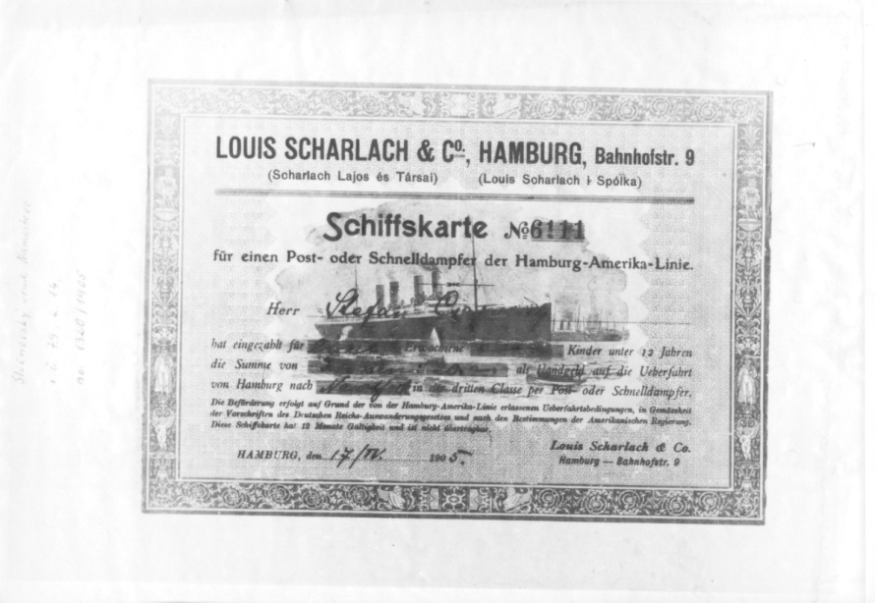

Lodný lístok

V prístave bol vypracovaný zoznam cestujúcich, ktorý obsahoval meno vysťahovalca, posledné miesto pobytu a odpovede na 29 otázok. Tento dokument po príchode do USA odovzdal kapitán lode americkým úradníkom, ktorým slúžil na posúdenie spôsobilosti prisťahovalca usadiť sa v USA.

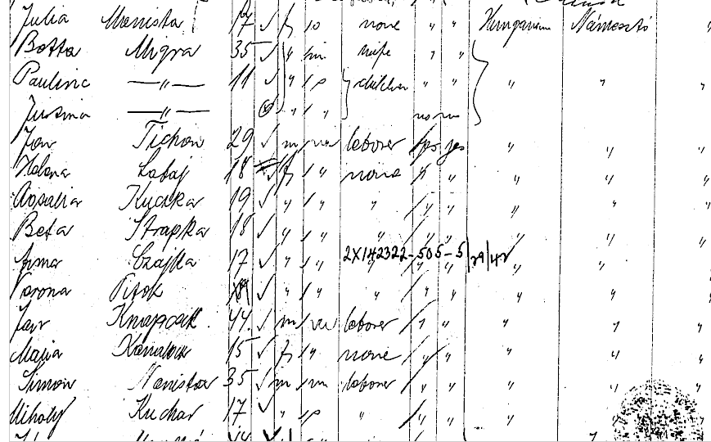

Lodný zoznam vysťahovalcov.

Vysťahovalci cestovali do Ameriky na veľkých parníkoch, ktoré boli postavené koncom 19. a začiatkom 20. storočia. Boli konštruované na prevoz veľkého množstva chudobných vysťaho-valcov z Európy do USA.
Lode na ktorých sa plavili Námestovci z Erópy do USA:
Kronprinz Wilhelm /40/, Blucher /26/, Deutschland /23/, Pretoria /18/, Pennsylvania /14/, Graf Waldersee /14/, Columbia /13/, Barbarossa /11/, Rijndam /11/, George Washington /11/, Kaiserin Auguste Victoria /7/, Prinz Friedrich Wilhem /7/, Kronprinzessin Cecilie /6/, Furst Bismarck /6/, Grosser Kurfurst /6/, Main /2/, Kaiser Wilhelm II /7/, Amerika /7/, Batavia /6/, Cap Frio /5/, President Lincoln /5/, Chemnitz /4/, Yorck /4/, Auguste Victoria /3/, President Grant /3/, Statendam /3/, Konigin Luise /3/, Neckar /3/, Abraham Lincoln /3/, Rotterdam /3/, Lahn /2/, Kaiser Wilhelm der Grosse /2/, Rhein /2/, Patricia /2/, Nieuv Amsterdam /2/, America /2/, Palatia /1/, Breslau /1/, Phoenicia /1/, Belgravia /1/, Bremen /1/, Trave /1/, Suevia /1/, Gera /1/, Gneisenau /1/, Caronia /1/, Oldenburg /1/, Oropesa /1/, Princess Matoika /1/, President Roosevelt /1/, Volendam /1/, Cassel /1/, Hercynia /1/.
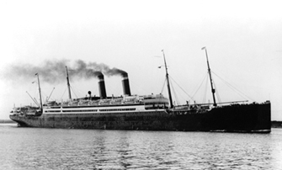

Parník „Amerika“ bol spustený na vodu v Belfaste v r. 1905. Viezol celkom 897 pasažierov, z toho 1. triedy 420, 2. triedy 254 a 3. triedy 223 pasažierov.

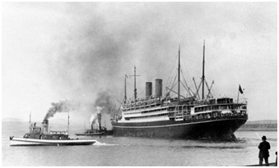

Parník „Kaiserin Auguste Victoria“ bol spustený na vodu v Štetíne v r. 1905. V tom čase bol najväčšia loď na svete. Viezol celkom 2 996 cestujúcich, z toho 1. triedy 652, 2. triedy 286 a 3. triedy 2 058 pasažierov.

Plavba
Cestujúci 3. triedy boli umiestnení v podpalubí, v malých izbách ležali ľudia na regáloch na jedno-duchom slamníku, spolu muži, ženy aj deti. Strava bola minimálna, väčšinou sa museli stravovať zo svojich zásob. Pitná voda sa rozdávala na prídel len v časových intervaloch, alebo len raz do dňa. Hygiena bola nedostatočná, vzduchu v izbe málo, mnohých premáhala morská nemoc.

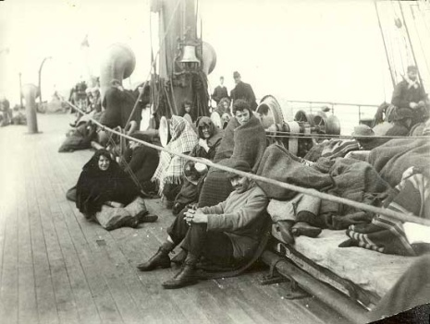

Vysťahovalci na lodi.
Rok 1892.

Po 15 až 60-tich dňoch – podľa rýchlosti plavby - pristála loď v prístave, pri móle East River v New Yorku. Vysťahovalci 3. triedy boli prevezení člnmi alebo trajektami na ostrov Ellis Island, kde sídlil Imigračný úrad a kde museli Námestovci prekonať poslednú prekážku na ceste za lepším životom.
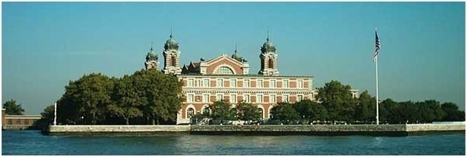

Budova Imigračného úradu dnes. V budove je múzeum prisťahovalectva „Ellis Island Immigration Museum“.

Imigračný úrad
V rokoch 1820 – 1892 sídlil Imigračný úrad na juhu Manhattanu v prístave Castele Garden. Odtiaľ ho presťahovali na ostrov Ellis Island, kde v tieni Sochy Slobody postavili novú budovu z „Gruzíns-kej borovice“ a otvorený bol 1.1.1892. Tento ostrov sa premenil na malé mesto, v ktorom sa nachádzal nový Imigračný úrad, súd, škola, nemocnica, obchody a ubytovne. Večer 17. júna 1897 budova do základov vyhorela. Okamžite začali stavať novú „ohňovzdornú“ budovu otvorenú 17. decembra 1900 a v tento deň prijali 2 251 prisťahovalcov. Cez tento ostrov prešlo medzi rokmi 1892 až 1954 do Ameriky viac ako dvanásť miliónov (uvádza sa aj 17 milionov) prisťahovalcov. V novembri 1954 bol Ellis Island oficiálne uzavretý. V r. 1965 vyhlásili Ellis Island za súčasť Sochy slobody, ktorá bola postavená na susednom ostrove, za Národný pamätník. Po dôkladnej rekonštrukcii otvorili ostrov pre verejnosť a v budove Imigračného úradu zriadili múzeum „Ellis Island Immigration Museum“. Múzeum prijalo takmer 2 milóny návštevníkov ročne.
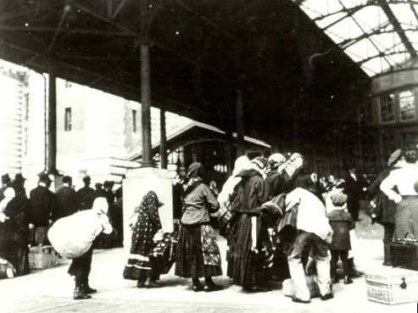

Čakanie pred vchodom do Imigračného úradu na lekársku prehliadku a vstu-pný pohovor s prisťahova-leckým úradníkom.

Kontrola na Imigračnom úrade.
Vláda Spojených štátov zaviedla regulačné opatrenia. Do krajiny nesmeli vstúpiť: chorí, najmä na infekčné nemoci, negramotní, a úplne nemajetní – prisťahovalec musel mať majetok, min. 10 dolárov v hotovosti, alebo sponzora. ktorý by sa za neho zaručil. Preto musel každý imigrant absolvovať lekársku a právnu kontrolu. Po prevezení na ostrov Ellis Island oddelili mužov od žien a detí. Všetkých zoradili do radu a čakala na nich vstupná zdravotná prehliadka.
Prehliadka začala už pri vstupe do hlavnej haly. Do haly viedli schody, na konci ktorých stál lekár a pozoroval prichádzajúcich hore schodmi. Všímal si, či niektorý z nich nekríva, či nie je veľmi zadýchaný, či sa u neho navonok neprejavuje nejaká fyzická, psychická alebo motorická porucha. Následne ich kontroloval očný lekár, ktorý po rýchlom zbežnom vyšetrení rozhodol, či dotyčný pokračuje ďalej, alebo ho poslal na detailnejšie vyšetrenia, alebo ho hneď vrátil na parník, ktorým pricestoval do krajiny, odkiaľ prišiel. Od očného lekára ho poslali na ďalšie vyšetrenia, kde sledovali duševné či fyzické deformácie, nákazlivé choroby, tehotenstvo, pohlavné choroby a podobne. Po každom vyšetrení prisťahovalcovi na hruď napísali kriedou nejaký znak, ktorý predstavoval v skratke jeho diagnózu. Po vyšetreniach čakal prisťahovalca pohovor s úradníkom, ktorý mal pred sebou spis o všetkom, čo sa jeho osoby týkalo. Tento spis bol doplnený o jeho chorobopis, ktorý mu tam lekári urobili.

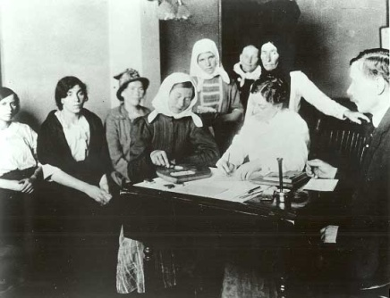

Lekárska prehliadka

Všetky tieto náležitosti boli podrobne skúmané a na ich základe sa úradník rozhodol, či prisťa-hovalca do krajiny pustí, alebo nie. Úradníkovi často pomáhal tlmočník, keďže väčšina prisťa-hovalcov neovládala anglický jazyk. Každému bolo položených tridsať dva otázok, v ktorých sa ho pýtali na jeho meno, vek, povolanie, krajinu pôvodu, či je vzdelaný, či vie písať, čítať, koľko peňazí si nesie so sebou a podobne.
Ak mali kontrolovaní nejaké problémy umiestnili ich do tzv. „väzby“. Napríklad ženy s deťmi, ktoré cestovali samé, museli v tejto väzbe počkať, kým pre nich neprišiel ich manžel. Ľudia, ktorí cestovali bez peňazí, museli počkať na niekoho, kto im prinesie peniaze, alebo sa za nich verejne finančne zaručí. Chorí a tehotné ženy boli nútené ostať v nemocnici. Zločinci a políciou hľadané osoby boli hneď zadržané a vyhostené. Táto väzba trvala pre niekoho pár hodín, pre iného pár dní, no našli sa aj takí, ktorí tam strávili niekoľko mesiacov. Približne 80 % všetkých prisťahovalcov strávilo na Ellis Island len niekoľko hodín. Ostatní prisťahovalci boli zadržaní pre nejakú zdravotnú alebo administratívnu príčinu a len 2 % boli automaticky vyhostení z krajiny.

V Amerike
Námestovci sa usádzali v priemyselnej oblasti v severovýchodnej oblasti v štátoch New York, New Jersey, Illinois, Connecticut, Ohio, ale najmä v Pensylvánii, kde sa mesto Pittsburg stalo najväčším strediskom Slovákov. Život v Amerike bol pre pre nich ťažkou skúškou. Po neľahkých udalostiach doma, ťažkej a nepríjemnej plavbe po mori, stresujúcich podmienkach na imigračnom úrade sa dostali do ďalšej neľahkej situácie. Prvoradou úlohou bolo usadiť sa, nájsť si čím skôr prácu a začať sporiť. Vysťahovalci z Námestova boli väčšinou nekvalifikované pracovné sily, preto sa zames-tnávali v baniach a oceliarňach. Práca v týchto profesiách bola často oveľa ťažšia ako doma, no pláca sa nedala ani zďaleka porovnať. Baníci a pracovníci v železiarňach mohli zarobiť až $1.50 - $2.00 na deň. Doma by pritom zarobili niečo okolo 15 – 30 centov. Zatiaľ čo muži pracovali v baniach a továrňach, ženy sa buď starali o domácnosť alebo o ubytovne, prípadne tiež pracovali. Ľudia pracovali v neľudských podmienkach, pri nedostatočnej hygiene, v uzavretých priestoroch v baniach a továrňach, časté boli aj smrteľné úrazy.
Prisťahovalci z Námestova sa pripájali k už existujúcim slovenským komunitám, zapájali sa do činnosti slovenských spolkov, prispôsobovali sa novým životným podmienkam. Zdôrazniť ale treba, že pri krstinách, sobášoch, pohreboch, zábave a iných príležitostiach dôsledne zachovávali zvyky, tradície a obrady z domova.
Život Slovákov v Spojených štátoch výstižne charakterizoval významný dejateľ K. Čulen, keď po-vedal: „Nikde nebolo Slovákom tak dobre ako v Amerike, ale nikde netrpeli toľko ako v Amerike.“

PhDr. Juraj Laššuth

Na zhotovenie grafov sme použili štatistické údaje evidované pri príchode do USA u 349 Námestovčanov.

